PANDUAN PENCATATAN KEUANGAN SEDERHANA

(PENGGUNAAN CATATAN TRANSAKSI HARIAN)

PANDUAN DISUSUN UNTUK :

PELATIHAN KEUANGAN SEDERHANA BAGI MITRA

UMKM KEMPLANGASTUJI

KAMPUNG TALANG JAWA, KELURAHAN PULOKERTO

KOTA PALEMBANG, SUMATERA SELATAN

**LAPORAN KEUANGAN**

Laporan keuangan merupakan ringkasan dari suatu proses pencatatan, merupakan suatu ringkasan, dan transaksi-transaksi keuangan yang terjadi selama satu tahun buku yang bersangkutan. Pengertian di dalam standar akuntansi keuangan, Laporan keuangan adalah merupakan bagian dari proses pelaporan keuangan dan laporan keuangan lengkap biasanya meliputi neraca, laporan laba rugi, laporan perubahan posisi keuangan (yang dapat disajikan dalam berbagai cara, seperti sebagai laporan arus kas), catatan, laporan keuangan lain, dan materi penjelasan yang bagian integral dari laporan keuangan.

**PENCATATAN KEUANGAN SEDERHANA**

Pembukuan merupakan hal yang penting dalam berbagai usaha. Hal ini dikarenakan pembukuan terkait erat dengan masalah keuangan untuk kelansungan usaha. Pembuatan catatan yang lengkap mengenai keuangan, baik itu cash flow (uang masuk / keluar), catatan omzet harian, mingguan dan bulanan, catatan pembelian usaha. Pengaturan dalam catatan usaha mempunyai beberapa syarat seperti :

* Pisahkan uang bisnis dengan uang pribadi
* Perlu Membuat pembukuan terperinci dalam mengelola keuangan usaha kecil secara sederhana
* Gunakanlah Software
* Berinvestasi

Pembukuan Sederhana merupakan kegiatan yang terdiri dari pencatatan (recording), pelaporan (reporting), analisis kondisi usaha (evaluation) yang dilakukan secara tertib, teratur, kronologis, dan sistematis. Fungsi pembukuan sederhana:

* Alat pengingat
* Sarana pemisah harta perusahaan dengan harta pribadi
* Bahan informasi pengambilan keputusan
* Bahan informasi perkembangan usaha
* Bahan informasi bagi penyandang dana
* Pemenuhan kewajiban perusahaan

Ada beberapa pengertian mengenai pembukuan/akuntansi yaitu: akuntansi adalah seni pencatatan, penggolongan, peringkasan dan pelaporan transaksi-transaksi keuangan suatu organisasi dengan cara tertentu yang sistematis, serta penafsiran terhadap hasilnya. Objek kegiatan akuntansi adalah transaksi-transaksi keuangan, yaitu peristiwa-peristiwa atau kejadian-kejadian yang setidak-tidaknya bersifat keuangan misalnya penerimaan uang, pengeluaran uang, pembelian, penjualan yang bertujuan untuk memperoleh keuntungan. Proses akuntansi dapat digambarkan sebagai berikut:

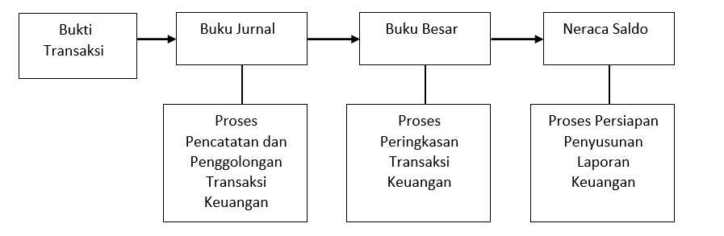

**Persamaan Dasar Akuntansi**

Perusahaan (perseorangan/perseroan) sebagai unit usaha yang berdiri sendiri, mempunyai kekayaan yang dapat diperoleh dari dua sumber, yaitu:

* sumber kekayaan yang berasal dari pemilik.
* sumber kekayaan yang berasal dari pihak lain di luar pemilik (kreditur).

Kekayaan dalam istilah akuntansi dikenal dengan sebutan “KTIVA atau ASET, sedangkan sumber kekayaan perusahaan yang berasal dari pemilik disebut dengan istilah MODAL. Istilah UTANG digunakan untuk menyebutkan sumber kekayaan perusahaan yang berasal dari kreditur. Modal dan Utang merupakan sumber aktiva perusahaan. Pembedaan istilah modal dan utang, dimaksudkan untuk menunjukkan perbedaan kewajiban perusahaan kepada pihak pemilik dan kepada pihak di luar pemilik.

Hubungan antara wujud kekayaan yang berupa aktiva dengan sumber kekayaan yang berupa modal dan utang, dapat dinyatakan dengan persamaan dasar akuntansi sebagai berikut:

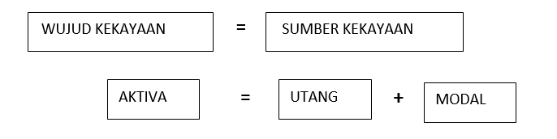

Terdapat beberapa tahapan cara membuat laporan keuangan sederhana yakni sebagai berikut :

1. **Langkah I : Melakukan Cek List**

Pada langkah pertama, harus memperkirakan pencatatan apa saja yang dibutuhkan dan sudah mengelompokkan bagian-bagian yang akan dicatat. Hal ini bertujuan untuk memudahkan dalam melakukan proses perencanaan pencatatan yang akan dilakukan. Contohnya :

* Pada Pencatatan Pengeluaran : terdiri dari beberapa bagian pengeluaran rutin usaha seperti bahan baku ikan (ikan kakap, ikan lele, ikan gabus, ikan campuran, dan lain-lain), bahan produksi (garam, sagu, minyak, telur, tepung untuk membuat keripik kembang goyang, ataupun pisang untuk pembuatan keripik pisang).



**Gambar 1. Pencatatan Pengeluaran Harian**

* Pencatatan Pemasukan : menampilkan catatan transaksi penjualan terhadap produk yang dihasilkan seperti kemplang ikan kakap, kemplang ikan lele, kemplang ikan gabus, kemplang ikan campuran, keripik pisang dan keripik kembang goyang.



**Gambar 2. Pencatatan Pemasukan Harian**

* Pencatatan Laporan Laba/Rugi : sebagai laporan evaluasi keuangan secara periodik.



**Gambar 3. Laporan Laba/Rugi**

* Pencatatan Neraca : juga sebagai laporan evaluasi keuangan secara periodic.



**Gambar 4. Laporan Neraca**

1. **Langkah II : Pengumpulan Bukti Transaksi**

Pada langkah kedua, semua transaksi pembelian bahan baku, peralatan, transportasi bahkan transaksi penjualan harus dipersiapkan. Hal ini bertujuan sebagai bukti adanya transaksi yang dilakukan.

Contohnya :

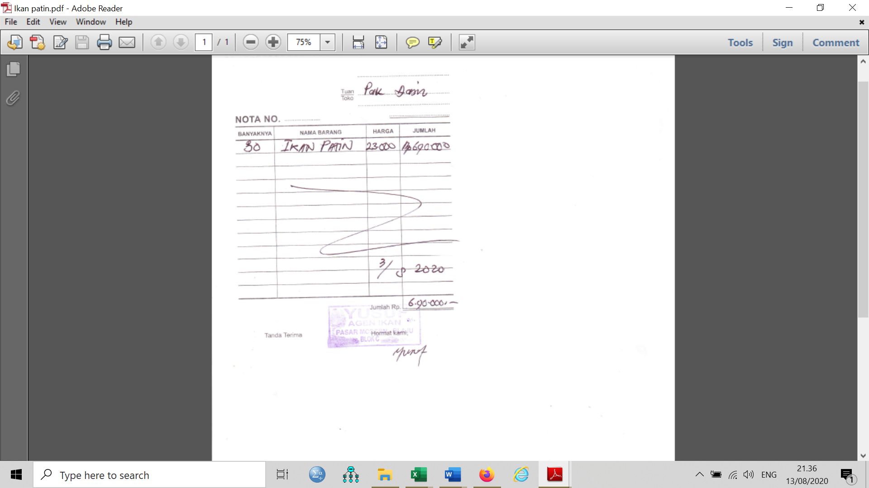

**Gambar 5. Bukti Transaksi**

1. **Langkah III : Membentuk Perkiraan ( Akun)**

Pencatatan aktivitas perusahaan dalam berbagai jenis buku antara lain buku kas, buku persediaan bahan baku dan barang jadi, buku utang, buku piutang, dan sebagainya. Proses pencatatan:

* Mengumpulkan bukti-bukti pembukuan
* Mengelompokkan kegiatan sesuai fungsi buku
* Pelaksanaan pencatatan kegiatan ke dalam buku

1. **Berikut contoh pencatatan pengeluaran harian**

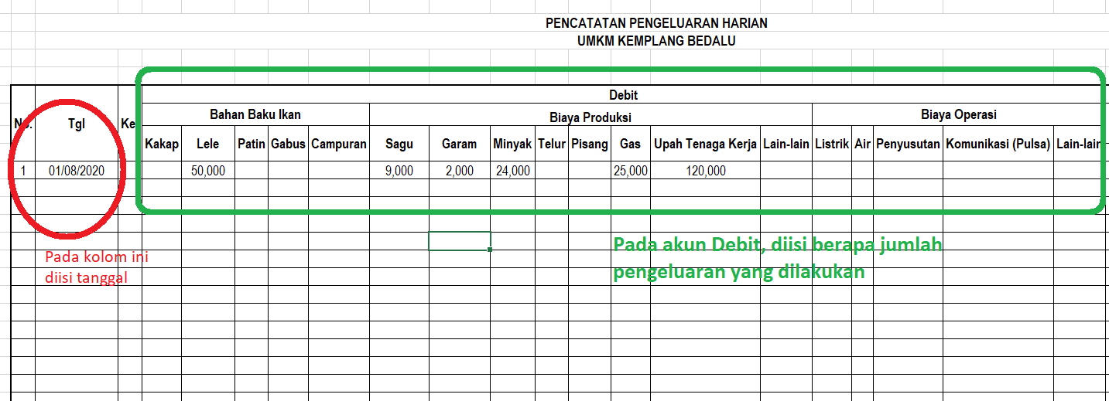

**Gambar 6. Kolom Debit pada Pencatatan Pengeluaran Harian**

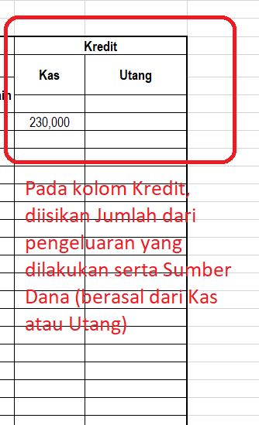

**Gambar 7. Kolom Kredit pada Pencatatan Pengeluaran Harian**

**2. Berikut contoh pencatatan pemasukan harian**

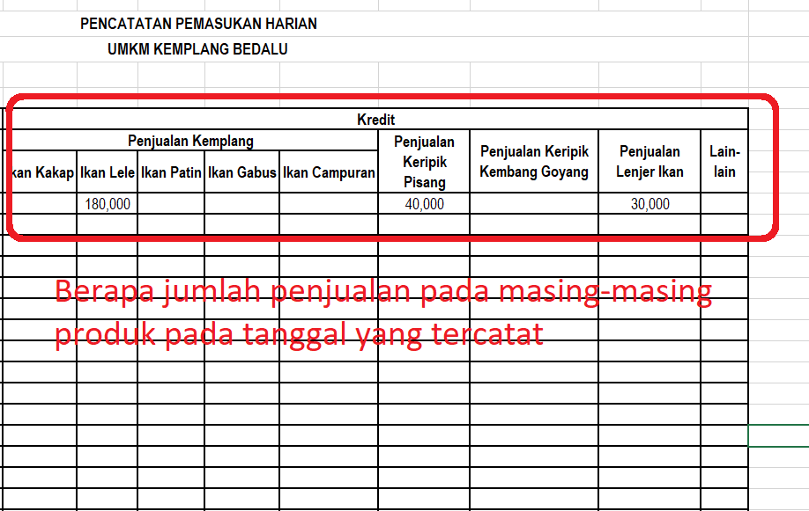

**Gambar 8. Kolom Kredit pada Pencatatan Pemasukan Harian**

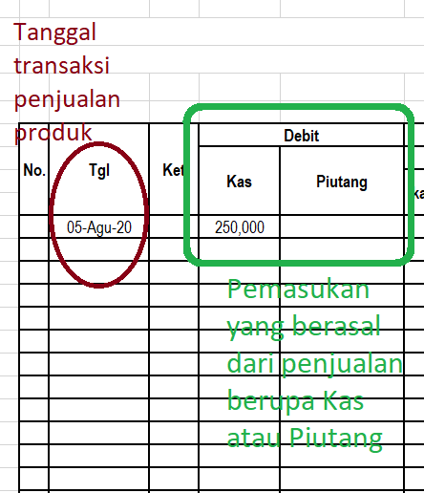

**Gambar 9. Kolom Debit pada Pencatatan Pemasukan Harian**

1. **Langkah IV : Membuat Laporan Keuangan**

Ikhtisar pencatatan harian yang telah dilakukan dituangkan dalam bentuk laporan keuangan Laba/ Rugi dan Neraca.

* Laporan Laba Rugi: menggambarkan hasil operasi perusahaan yang dicapai dalam periode waktu tertentu

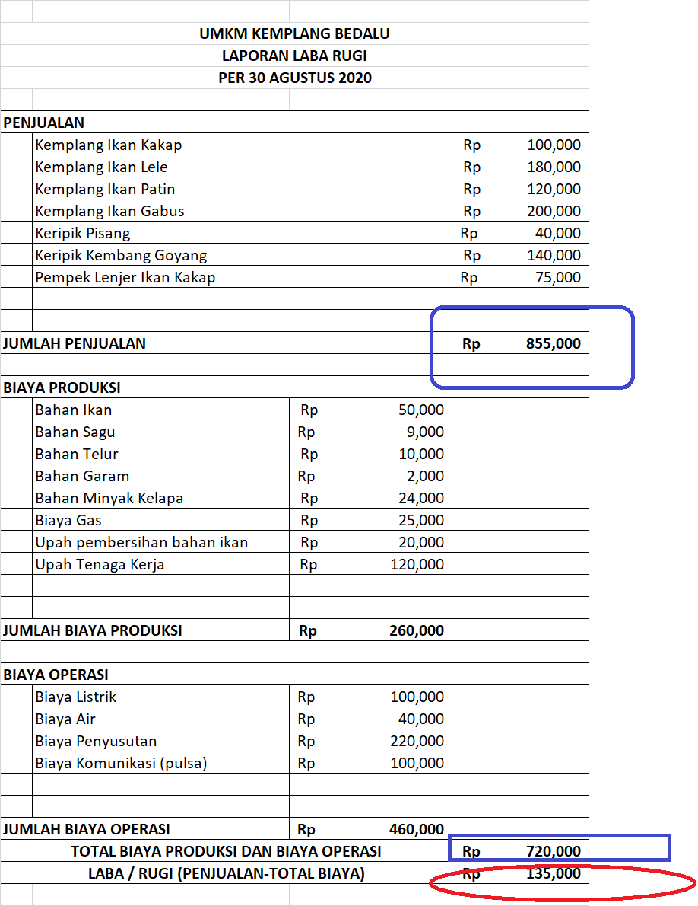

**Gambar 10. Contoh Laporan Laba Rugi**

* Neraca: laporan yang menunjukkan posisi keuangan perusahaan pada saat tertentu, menggambarkan jenis dan nilai harta, jenis dan nilai hutang, serta besar modal

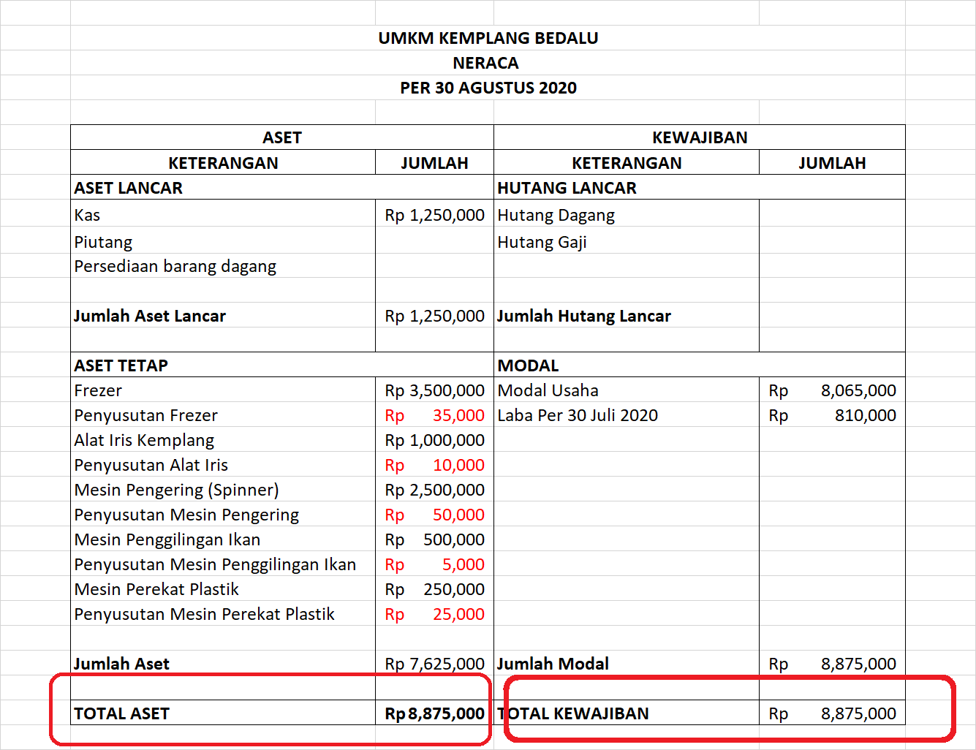

**Gambar 11. NERACA**